羽毛球比赛规则

计分制度

采用11分制或21分制，即双方分数先达11分或21者胜，3局2胜。每局中 ，一方先得21分且领先至少2分即算该局获胜，否则继续比赛；若双方打成29平后，一方领先1分，即算该局取胜。

新制度中每球得分，并且除特殊情况（比如地板湿了，球打坏了），球员不可再提出中断比赛的要求。但是，每局一方以5分或11分领先时，比赛进行1分钟的技术暂停，让比赛双方进行擦汗、喝水、休息等。

（3）得分者方有发球权，如果本方当前得分为单数，从左边发球；当前得分为双数，从右边发球。在第三局或只进行一局的比赛中，当一方分数首先到达5分或11分时，双方交换场区。

站位规则
单打
（1）发球员的分数为0或双数时，双方运动员均应在各自的右发球区发球或接发球。
（2）发球员的分数为单数时，双方运动员均应在各自的左发球区发球或接发球。
（3）如“再赛”，发球员应以该局双方总得分数来确定站位。若总分为单数，双方运动员均应在各自的左发球区发球或接发球；若总分为双数，双方运动员均应在各自的右发球区发球或接发球。
（4）球发出后，双方运动员击球就不再受发球区的限制，运动员的站位也可以在自己这方场区的界内或界外。
双打
（1）一局比赛开始，应从右发球区开始发球。
（2）只有接发球员才能接发球；如果他的同伴接球或被球触及，发球方得一分。
①在发球方得分为0或双数时，应该由发球方的站在右侧的运动员发球，接发球方站在右侧的运动员接发球；发球方得分为单数时，则应站在左发球区的运动员发球或接发球。
②每局开始首先接发球的运动员，在该局本方得分为0或双数时，都必须在右发球区接发球或发球；得分为单数时，则应在左发球区接发球或发球。
③发球方的非发球运动员和接发球方的非接发球运动员站在另一发球区内。
（3）任何一局的接发球方得一分时，接着由接发球方运动员之一发球，如此交换发球权。注意，交换发球权时双方4位运动员都不需要变换站位。
（4）运动员不得有发球错误和接发球的错误，或在同一局比赛中有两次发球。
（5）一局胜方的任一运动员可在下一局先发球，负方中任一运动员可先接发球。
（6）球发出后，双方运动员击球就不再受发球区的限制，运动员的站位也可以在自己这方场区的界内或界外。
羽毛球双打比赛规则-图解
下面描述一场羽毛球双打比赛，A&B VS C&D，比赛开始时，由A率先发球，C接发球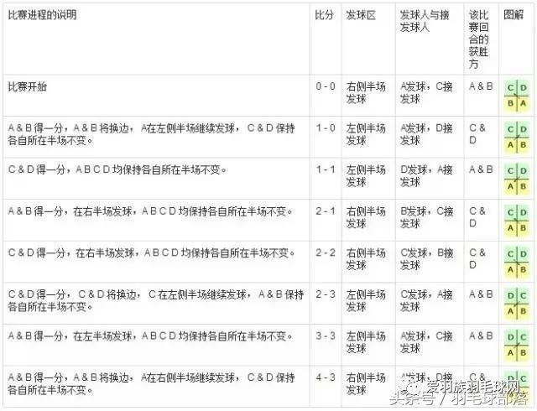
发球区域
单打发球有效区域为下图中的蓝色区域
双打发球有效区域为下图中的绿色区域
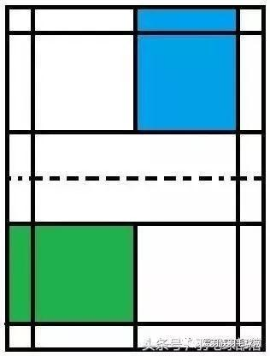
羽毛球半场边线
____________________________
单打时，半场边线有效范围是下图中的蓝色区域
双打时，半场边线有效范围是下图中的绿色区域
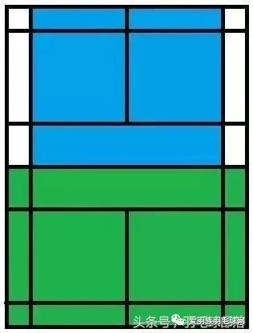
规则
（1）场区规则
①以下情况运动员应交换场区：
1．第一局结束。
2．第三局开始。
3．第三局中或只进行一局的比赛进行至一方达到11分时。
②运动员未按以上规则交换场区时，一经发现立即交换，已得分数有效。
（2）合法发球：
①发球时任何一方都不允许延误发球。
②发球员和接发球员都必须站在各自发球区内发球和接发球，脚不能触及发球区的界限；两脚必须都有一部分与地面接触，不得移动，直至将球发出。
③发球员的球拍必须先击中球托，与此同时整个拍框必须低于发球员的腰部。
④击球瞬间拍杆应指向下方，从而使整个拍框明显低于发球员的整个握拍手部。
⑤发球开始后，发球员的球拍必须连续向前挥动，直至将球发出。
⑥发出的球必须向上飞行过网，如果不受拦截，应落入接发球员的发球区。
（3）羽毛球的违例
①发球不合法违例，或接发球者提前移动。
注：发球时，球拍拍框高于握拍手的手腕（称为：过手）或者拍框过腰（称为：过腰）属于违例。
②发球员发球时未击中球。
③发球时，球过网后挂在网上或停在网顶。
④比赛时：
1．球落在球场边线外。
2．球从网孔或从网下穿过。
3．球未过网。
4．球碰屋顶、天花板或四周墙壁。
5．球碰到运动员的身体或衣服。
6．球碰到场地外其他人或物体（由于建筑物的结构问题，必要时地方羽毛球组织可以制定羽毛球触及建筑物的临时规定，但其他组织有否决权）。
⑤比赛时，球拍和球的最初接触点不在击球者网的这一方。
⑥比赛进行中：
1．运动员球拍、身体或衣服触及网或网的支持物。
2．运动员的球拍或身体，以任何程度侵入对方场区（击球者击球后，球拍可以随球过网）。
3．妨碍对手，如阻挡对方紧靠球网的合法击球。
⑦比赛时，运动员故意分散对方注意力的任何举动，如喊叫、故作姿态等。
⑧比赛时：
1．击球时，球夹在或停滞在拍上紧接着又被拖带。
2．同一运动员两次挥拍连续击中球两次。
3．同一方两名运动员连续各击中球一次。
4．球碰球拍继续向击球方场区后方飞行。
⑨运动员违反比赛连续性的规定。
⑩运动员行为不端。
（4）重发球
①遇不能预见或意外的情况，应重发球。
②除发球外，球过网后，球挂在网上或停在网顶，应重发球。
③发球时，发球员和接发球员同时违例，应重发球。
④发球员在接发球员未做好准备时发球，应重发球。
⑤比赛进行中，球托与球的其他部分完全分离，应重发球。
⑥司线员未看清球的落点，裁判员也不能做出决定时，应重发球。
⑦“重发球”时，最后一次发球无效，原发球员重发球。
（5）死球
①球撞网并挂在网上，或停在网顶上。
②球撞网或网柱后开始在击球这一方落向地面。
③球触及地面。
④“违例”或“重发球”。
（6）发球区错误
①发球顺序错误。
②从错误的发球区发球。
③在错误的发球区准备接发球，且对方球已发出。
（7）发球区错误的裁判方法
①如果错误在下一次发球击出前发现，应重发球；只有一方错误且对方得分，则错误不予纠正。
②如果错误在下一次发球击出前未被发现，则错误不予纠正。
③如果因发球区错误而“重发球”，则该回合无效，纠正错误重发球。
④如果发球区错误未被纠正，比赛也应继续进行，并且不改变运动员的新发球区和新发球顺序。
（8）比赛中的出界
单打的边线是内侧边线的外沿。
双打的边线是外侧边线的外沿。
单打的前发球线是最靠近球网且平行球网的一条线。
后发球线就是底线。发球区位于前发球线和后发球线之间。
双打的前发球线和单打一样，都是最前面一条。
后发球线是底线前的那一条线。发球区位于前发球线和后发球线之间。[9]

